ФЕДЕРАЛЬНАЯ СЛУЖБА ПО НАДЗОРУ В СФЕРЕ ЗАЩИТЫ ПРАВ ПОТРЕБИТЕЛЕЙ И БЛАГОПОЛУЧИЯ ЧЕЛОВЕКА

Управление Федеральной службы по надзору в сфере защиты прав потребителей и благополучия человека по Чувашской Республике – Чувашии

(Управление Роспотребнадзора по Чувашской Республике-Чувашии)

Информационный бюллетень № 13
март 2021 года
О заболеваемости природно-очаговыми инфекциями
в 2020 году

В 2020 году зарегистрировано 169 случаев природно-очаговых инфекций (далее – ПОИ) 2 нозологических форм: 165 – геморрагической лихорадки с почечным синдромом (далее – ГЛПС), 4 – болезни Лайма. Удельный вес ГЛПС в структуре ПОИ составил 97,6% (в 2019 г. – 92,8%), болезни Лайма – 2,4% (в 2019 г. – 5,9%).
ГЛПС зарегистрирована на 22 административных территориях из 26 – 84,6% (в 2019 г. – на 23). Показатель заболеваемости составил 13,55 на 100 тыс. населения и был ниже показателя 2019 г. в 1,7 раза (282 сл. – 23,05), СМУ (среднемноголетний уровень) - на 10,0%, но выше российского показателя в 5,2 раза (2,62), показателя по ПФО на 29,5%.
По сравнению 2019 годом в 3 административных территориях произошёл рост заболеваемости, в 19 – снижение, в 4 - заболеваемость осталась на прежнем уровне.
Высокие показатели заболеваемости ГЛПС зарегистрированы в Порецком – 85,83 (2019 г. – 92,41.), Шумерлинском – 60,37 (2019 г. – 164,8), Алатырском – 57,72 (2019 г. – 63,31) районах и г. Шумерля – 63,48 (2019 г. – 111,7).
Заболеваемость не регистрировалась среди населения Вурнарского, Комсомольского, Урмарского и Яльчикского районов.
Таблица 1

Заболеваемость ГЛПС в 2019-2020 гг. в разрезе административных территорий
Чувашской Республики

территории | 2020 г. |  | 2019 г. |  | рост
 | забол. | показ. | забол. | показ. | снижение
Алатырский | 8 | 57,72 | 9 | 63,31 | -8,8
Аликовский | 4 | 26,83 | 7 | 46,13 | - в 1,7 раза
Батыревский | 1 | 3,04 | 0 | 0,00 | 1,00
Вурнарский | 0 | 0,00 | 3 | 9,64 | -3,00
Ибресинский | 6 | 26,48 | 12 | 52,42 | - в 2 раза
Канашский | 7 | 20,65 | 12 | 34,75 | -23,8%;
Козловский | 1 | 5,51 | 1 | 5,42 | 1,7%
Комсомольский | 0 | 0,00 | 2 | 8,14 | -2,00
Красноармейский | 1 | 7,31 | 2 | 14,44 | - в 2 раза
Красночетайский | 2 | 15,16 | 7 | 51,59 | -3,4 раза
Марпосадский | 1 | 4,70 | 1 | 4,64 | 1,01
Моргаушский | 11 | 34,77 | 11 | 34,26 | 1,01
Порецкий | 10 | 85,83 | 11 | 92,41 | - 7,12%
Урмарский | 0 | 0,00 | 1 | 4,50 | -1,00
Цивильский | 2 | 5,73 | 6 | 16,96 | - в 3 раза
Чебоксарский | 15 | 24,03 | 6 | 9,67 | в 2,5 раза
Шемуршинский | 1 | 8,57 | 0 | 0,00 | 1,00
Шумерлинский | 5 | 60,37 | 14 | 164,8 | - в 2,7 раза
Ядринский | 5 | 20,74 | 9 | 36,48 | - в 1,8 раза
Янтиковский | 3 | 21,92 | 6 | 42,65 | - в 2 раза
г.Чебоксары | 40 | 7,87 | 80 | 15,82 | - в 2 раза
г.Канаш | 4 | 8,93 | 19 | 42,01 | - в 4,7 раза
г.Новочебоксарск | 17 | 13,33 | 20 | 15,74 | - на 15,3%
г.Алатырь | 3 | 8,89 | 11 | 32,19 | - в 3,6 раза
г.Шумерля | 18 | 63,48 | 32 | 111,7 | - в 1,8 раза
Чувашская Респ. | 165 | 13,55 | 282 | 23,05 | - в 1,7 раза

Превышение СМУ заболеваемости отмечено в 10 административных территориях: в Порецком – в 4,1 раза; Чебоксарском – в 3,7 раза; Батыревском – в 2,7 раза; в Алатырском и Ядринском районах - по 1,6 раза; в Моргаушском – в 1,5 раза; в Козловском – на 32,8%, в Красноармейском районе – на 28,0%, в гг. Новочебоксарск и Шумерля на 23,9% и 14,5% соответственно.

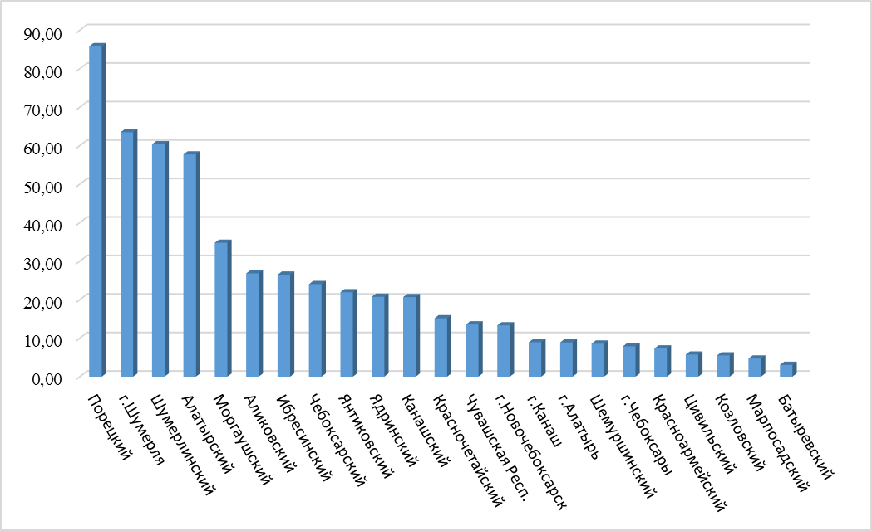

Рис. 1. Заболеваемость ГЛПС в 2020 г. в Чувашской Республике в разрезе административных территорий.

Групповых заболеваний не выявлено.
Среди детей и подростков до 17 лет зарегистрировано 6 случаев ГЛПС против 4 в 2019 году, в т.ч. среди детей до 14 лет – 5 случаев против 3.
Доля городского населения составила 50,9 %, сельского – 49,1 %. На мужчин пришлось 67,9 % случаев, 32,1 % - на женщин.
14,5% больных ГЛПС заразились в природных условиях (сбор грибов и ягод, отдых или работа в лесу, рыбалка, охота), 11,5% – на дачных участках, пасеках, 52,1,9% – в домашних условиях, на производстве – 2,4%, в сельском хозяйстве – 3%, не установлено место заражения у 16,4 % больных, 4,2% больных заразились за пределами республики.
Все заболевшие обследованы на ГЛПС методом ИФА. Диагноз подтвержден однократным лабораторным обследованием в 82,4 % случаях, двукратным – в 15,2 % случаях, трехкратным – в 2,4% случаях.
В структуре первичных диагнозов при обращении за медицинской помощью преобладает ГЛПС – 59,4 %, 12,7% - ГЛПС?. В 10,9 % случаев первично поставлен диагноз ОРВИ; в 4,2 % - вирусная инфекция неуточненная; острая инфекция верхних дыхательных путей – 2,4 %; ОГЭ - 1,8 %; гастероэнтерит, хронический пиелонефрит, гломерулонефрит, ОКЗ – по 1,2 %; бактериальная кишечная инфекция, др. хронические тубулоинтерстициальные нефриты, вторичная тромбоцитопения, ИБС СН, хроническая обструктивная легочная болезнь неуточненная, др. вирусные агенты – по 0,6 %.
В большинстве случаев – 89,1% - заболевание протекало со среднетяжелым течением, у 6,1% больных – с тяжелым, у 4,8% – с легким.
Заболеваемость ГЛПС регистрировалась в течение всего года. Основная заболеваемость отмечалась в январе – апреле – 133 сл. или 80,6%.

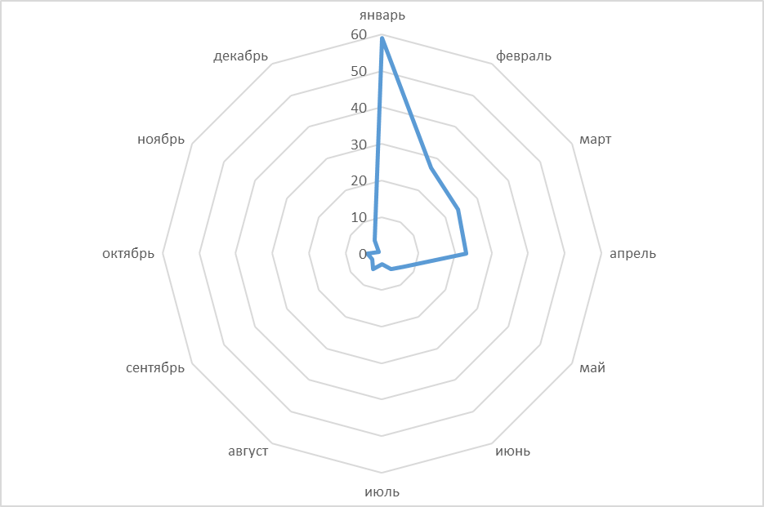
Рис. 2. Помесячное распределение случаев заболевания ГЛПС в 2020 году.

С целью выявления новых и мониторинга активности установленных ранее природных очагов ГЛПС и других инфекционных заболеваний в 2020 году отработано 3363 ловушко/суток на 17 административных территориях. Отловлено 360 особей грызунов, которые исследованы на наличие антигена ГЛПС с помощью тест-системы «Хантагност». Антиген возбудителя ГЛПС обнаружен в 27 особях (7,5%), доставленных из 8 административных единиц.
Пораженные ГЛПС мышевидные грызуны обнаружены в районах: Батыревском ( окр. д. Долгий Остров), Порецком (окр. д. Анастасово), Красноармейском (окр. д. Юпрямы), Козловском ( окр. д. ст. Тюрлема), Марпосадском (окр. д. Сутчево), Моргаушском (БУ "РДС "Лесная сказка"); в г.г. Чебоксары (окр д. Заовражное, окр. д. Чандрово, «Берендеевский лес») и Новочебоксарск («Ельниковская роща»)
В 2020 г. на напряженность иммунитета к ГЛПС системой «ИФА Ханта» исследованы сыворотки крови от 100 доноров. В 6 сыворотках обнаружены антитела к ГЛПС - иммуноглобулины G.
Бешенство

В 2020 г. зарегистрировано 12 неблагополучных пунктов, в которых выявлено 12 случаев лабораторно подтвержденных заболеваний бешенством животных (2019 году – 2 сл.).
За антирабической помощью обратился 2781 человек, показатель – 228,4 случая на 100 тыс. населения (в 2019 г. 3165 сл. - 258,7), в т. ч. детей до 17 лет – 924сл. - 356,9 (в 2019 г. 1011 сл. – 389,7). Показатель количества пострадавших по сравнению с 2019 г. снизился на 11,7%.
Таблица 2
Муниципальные территории с наиболее высоким уровнем
укусов животными людей в 2020 г.

Административные  территории | Количество укусов | Показатель на 100 тыс. населения
Марпосадский район | 76 | 357,2
Яльчикский район | 47 | 298,3
Ядринский район | 67 | 277,9
Аликовский район | 38 | 254,9
Канашский район | 83 | 244,8
Шумерлинский район | 20 | 241,5
г. Канаш | 134 | 299,1
г. Шумерля | 77 | 271,5
г.Новочебоксарск | 310 | 243,1
г. Чебоксары | 1196 | 235,4
Чувашская Республика | 2781 | 228,4

Плановая иммунизация против бешенства проводилась в 14 административных территориях (2019 г. – 19), привито 126 человек (2019 г. – 197). Не выполнены планы: вакцинации – в Вурнарском районе (87,5%), Марпосадском районе (94,4%); ревакцинации – в Цивильском районе (91,3%).
Болезнь Лайма
Заболеваемость болезнью Лайма в Чувашской Республике в 2020 г. была ниже среднемноголетних показателей. Выявлено 4 случая заболевания (0,33 на 100 тыс. населения), что ниже СМУ (1,04 или 13 случаев) в 3,2 раза, показателя предыдущего года - в 4,5 раза.

Таблица 3
Случаи болезни Лайма в 2019-2020 гг. по Чувашской Республике

территории | 2020 г. |  | 2019 г. |  | рост-снижение | СМУ
территории | забол. | пок. на 100 тыс. | забол. | пок. на 100 тыс. |  | забол. | пок. на 100 тыс.
Комсомольский | 1 | 4,13 | 0 | 0,00 | 1,00 | 0 | 0,00
Красноармейский | 1 | 7,31 | 0 | 0,00 | 1,00 | 0 | 0,00
г. Чебоксары | 2 | 0,39 | 10 | 1,98 | -5,02 | 8 | 1,68
Чувашская Республика | 4 | 0,33 | 18 | 1,47 | -4,48 | 13 | 1,04

Сохраняется неблагополучная обстановка по случаям присасывания клещей. Всего по Чувашской Республике в 2020 г. зарегистрировано 1504 случая (123,5 на 100 тыс. населения). По сравнению с 2019 г. (186,9) обращаемость снизилась в 1,5 раза, в то же время на 9,5% превысила СМУ (112,8). По сравнению с заболеваемостью в ПФО (301,85) показатель ниже в 2,4 раза, по сравнению с РФ (321,33) - ниже в 2,6 раза.

Таблица 4

Случаи присасывания клещей в Чувашской Республике в 2019-2020 гг.

территории | 2020 г. |  | 2019 г. |  | рост-снижение | СМУ
территории | забол. | показ. | забол. | показ. | рост-снижение | забол. | показ.
Алатырский | 18 | 129,9 | 13 | 91,45 | 1,42 | 7 | 50,10
Аликовский | 18 | 120,8 | 27 | 177,9 | -1,47 | 9 | 59,59
Батыревский | 3 | 9,12 | 2 | 5,98 | 1,52 | 2 | 7,00
Вурнарский | 13 | 42,46 | 30 | 96,45 | -2,27 | 6 | 17,72
Ибресинский | 24 | 105,9 | 37 | 161,6 | -1,53 | 12 | 52,85
Канашский | 30 | 88,49 | 37 | 107,2 | -1,21 | 27 | 75,64
Козловский | 19 | 104,6 | 46 | 249,4 | -2,38 | 20 | 106,8
Комсомольский | 14 | 57,85 | 23 | 93,62 | -1,62 | 3 | 12,63
Красноармейский | 19 | 138,9 | 18 | 130,0 | 1,07 | 15 | 105,6
Красночетайский | 4 | 30,33 | 0 | 0,00 | 4,00 | 0 | 2,77
Марпосадский | 14 | 65,80 | 16 | 74,20 | -1,13 | 12 | 53,08
Моргаушский | 28 | 88,49 | 33 | 102,8 | -1,16 | 20 | 59,54
Порецкий | 23 | 197,4 | 21 | 176,4 | 1,12 | 12 | 94,94
Урмарский | 14 | 64,04 | 31 | 139,6 | -2,18 | 19 | 82,13
Цивильский | 75 | 214,7 | 167 | 472,1 | -2,20 | 69 | 192,3
Чебоксарский | 37 | 59,28 | 89 | 143,5 | -2,42 | 95 | 152,3
Шемуршинский | 8 | 68,53 | 1 | 8,35 | 8,20 | 0 | 3,23
Шумерлинский | 5 | 60,37 | 3 | 35,31 | 1,71 | 2 | 26,02
Ядринский | 20 | 82,97 | 28 | 113,5 | -1,37 | 24 | 93,92
Яльчикский | 14 | 88,86 | 7 | 42,96 | 2,07 | 14 | 83,05
Янтиковский | 0 | 0,00 | 6 | 42,65 | -6,00 | 6 | 40,02
г.Чебоксары | 743 | 146,2 | 1096 | 216,7 | -1,48 | 645 | 129,1
г.Канаш | 85 | 189,8 | 129 | 285,3 | -1,50 | 70 | 154,8
г.Новочебоксарск | 174 | 136,4 | 325 | 255,7 | -1,87 | 189 | 149,3
г.Алатырь | 48 | 142,2 | 50 | 146,3 | -1,03 | 25 | 71,47
г.Шумерля | 54 | 190,4 | 52 | 181,5 | 1,05 | 32 | 108,0
Чувашская Респ. | 1504 | 123,5 | 2287 | 186,9 | -1,51 | 1389 | 112,8

Превышение республиканского уровня обращаемости по поводу укусов клещей в Цивильском районе в 1,7 раза; в Порецком - в 1,6 раза; в г.г. Канаш, Шумерля - в 1,5 раза; в г.г. Чебоксары и Алатырь - на 18,4%; в Алатырском, Красноармейском районах, г. Новочебоксарск - на 5,2%, 12,5%, 10,4% соответственно.

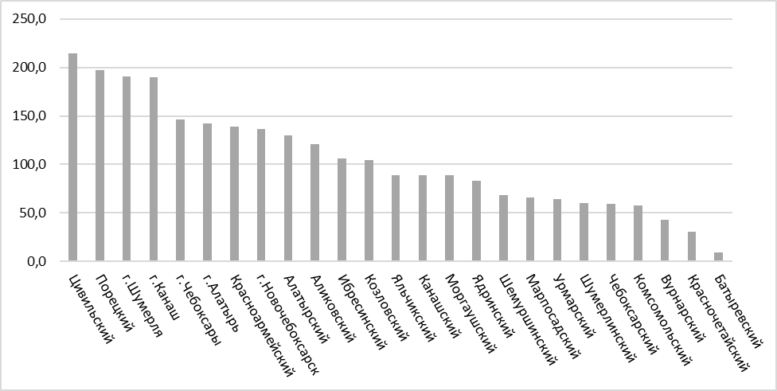

Рис. 3. Обращаемость населения Чувашской Республики по поводу присасывания клещей

в 2020 г. в разрезе административных территорий.

Обращаемость по поводу присасывания клещей населения Чувашской Республики в 2013-2020 гг. имеет устойчивый рост. Прогноз на последующие 5 лет неблагоприятный.

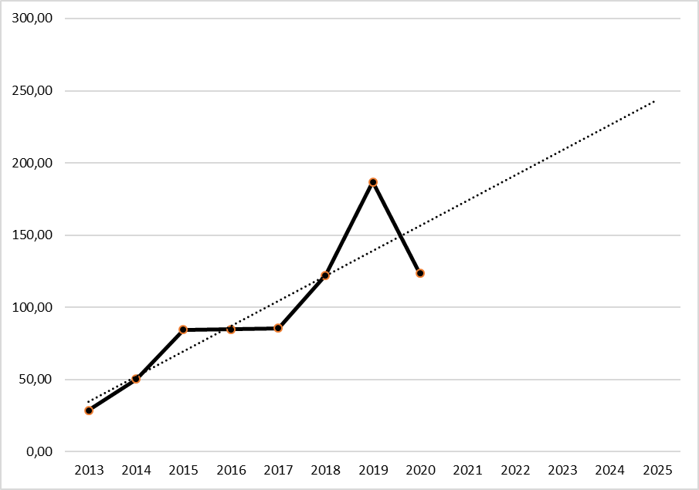

Рис. 4. Динамика обращаемости по поводу присасывания клещей
населения Чувашской Республики за 2013-2020 гг.

С целью учета численности иксодовых клещей, а также выявления природных очагов инфекций, передаваемых клещами, отработано 46,5 флаго/часов, собран 481 клещь. Наиболее высокая численность клещей была выявлена на территориях: окр. с. Кудеиха Порецкого района, окр. д. Ослаба Вурнарского района, окр. г. Цивильск Цивильского района, окр. с. Шыгырданы Батыревского района.
Клещи, собранные в природных биотопах, исследованы на КВЭ (клещевой вирусный энцефалит), ИКБ (иксодовый клещевой боррелиоз), МЭЧ (моноцитарный эрлихиоз человека), ГАЧ (гранулоцитарный анаплазмоз человека), лихорадку Западного Нила (ЛЗН) и на туляремию.

Таблица 5
Положительные результаты исследования клещей в 2020 году

№ п/п | Место отбора пробы | Кол-во экз. в 1 пуле | Из них положит.
№ п/п | Место отбора пробы | Кол-во экз. в 1 пуле | КВЭ | ИКБ | ГАЧ | МЭЧ
1 | г. Чебоксары "Берендеевский лес" | 2 | - | + | - | -
2 | г. Чебоксары "Роща Гузовского" | 13 | - | + | - | -
3 | Комсомольский р-н окр. д. Васильевка (лес) | 6 | - | + | - | -
4 | Канашский р-н окр. г. Канаш (лесопосадка) | 6 | - | - | + | -
5 | Цивильский р-н окр.г.Цивильск | 26 | - | + | + | -
6 | Шумерлинский р-н д. Торханы (лес) | 4 | - | + | - | -
7 | Чебоксарский р-н окр. д. Вурманкасы | 18 | - | + | - | -
8 | г. Чебоксары окр. д. Чандрово | 15 | - | + | - | -
9 | г.Чебоксары окр.пос. Заовражное | 21 | - | + | - | -
10 | г. Новочебоксарск "Ельниковская роща" | 5 | - | + | - | -
11 | Батыревский р-н окр. с. Шыгырданы | 31 | - | + | + | -
12 | Чебоксарский р-н окр. д. Малый Сундырь | 9 | - | - | + | -
13 | Порецкий район окр. с. Кудеиха | 37 | - | + | + | -
14 | Шумерлинский район окр. г. Шумерля | 20 | - | + | - | -
15 | Цивильский р-н окр. д. Ситчараки | 6 | - | + | - | -
16 | г. Чебоксары пос. Лесной | 1 | - | + | - | -
 | Итого |  |  | 14 | 5

Инфицированные бореллиями, ГАЧ клещи обнаружены в пробах, доставленных с окр. д. Чандрово, окр. д. Заовражное, «Берендеевский лес», «Роща Гузовского», окр. пос. Лесной в г. Чебоксары, «Ельниковская роща» в г. Новочебоксарск, окр. д. Васильевка Комсомольского района, окр. г. Цивильск и д. Ситчараки Цивильского района, окр. д. Вурманкасы Чебоксарского района, окр. д. Торханы г. Шумерля Шумерлинского района, с окр. г. Канаш и окр. д. Малый Сундырь Чебоксарского района, с окр. с. Кудеиха Порецкого района, окр. г. Цивильск Цивильского района, окр. с. Шыгырданы Батыревского района..
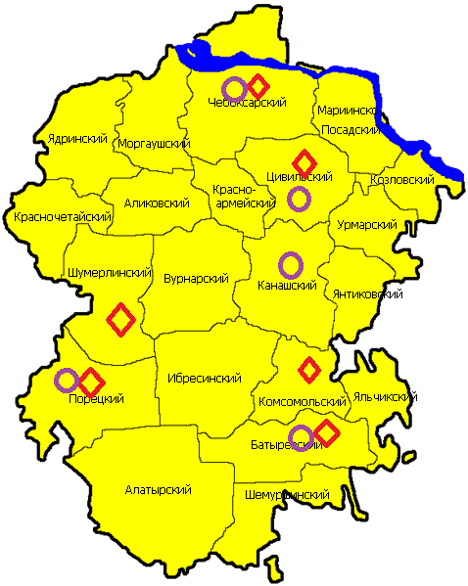
Рис. 5. Картосхема обнаружения клещей, положительных на КВЭ, ИКБ и ГАЧ в 2020 г.

- территории, где выявлены пробы клещей, положительные на ИКБ,

- положительные на ГАЧ

На ЛЗН методом полимеразной цепной реакции в 2020 г. исследовано по 13 пулов клещей и комаров. Результаты исследований отрицательные.
Исследования кровососущих членистоногих на туляремию, ЛНЗ дали отрицательные результаты.
Положительные результаты на ИКБ получены в 54 случаях, на ГАЧ – в 10 случаях, из них в 4 случаях выявлена микст-инфицированность (ИКБ+ГАЧ).
Сбор погадок хищных птиц осуществлялся в 17 административных районах. Собрано 167 экз. При исследовании на туляремию в 6 случаях получены положительные результаты в Ядринском, Вурнарском, Батыревском (2 пробы), Комсомольском и Марпосадском районах.
При исследовании грызунов на туляремию, лептоспироз, кишечные иерсиниозы и листериоз положительных результатов не зарегистрировано.
Против туляремии вакцинировано 106 человек, ревакцинировано – 48.

Лептоспироз в республике не регистрируется с 2008 г.
Серологическими методами исследования на лептоспироз обследовано 45 больных и лиц с подозрением на заболевание, на бруцеллез - 309 больных и лиц с подозрением на заболевание, 304 - с профилактической целью. Результаты отрицательные.
Случаи заболевания людей сибирской язвой не регистрируются с 1987 г., заболевания животных – с 1996 г. В 2020 году против сибирской язвы вакцинировано 53 человека, ревакцинировано - 557.
В рамках эпидмониторинга исследовано по 100 сывороток на КВЭ, ГЛПС, туляремию; ПЦР-методом - на КГЛ и ЛЗН. Результаты отрицательные.
Профилактические мероприятия
В целях неспецифической профилактики заболеваний природно-очаговыми болезнями в течение года выполнены определенные мероприятия.
На открытых территориях против личинок комаров проведена дезинсекция на физической площади 38 га. В помещениях физическая площадь, обработанная против комаров, составила 24 тыс. кв. м.
Дератизацией в населенных пунктах охвачена физическая площадь 3829 тыс. кв. м, из них: объекты медицинских организаций – 349 тыс. м²; детские и образовательные учреждения – 911 тыс. м²; пищевые объекты – 711 тыс. м²; жилые объекты - 1765 тыс. м².
На открытых территориях дератизация осуществлена на площади 131 га.

В целях недопущения возникновения заболеваний природно-очаговыми инфекциям среди населения необходимо:
1. Рекомендовать главам администраций городов и районов:
1.1. Предусмотреть финансирование сезонных профилактических мероприятий по профилактике ГЛПС, инфекций, передающихся кровососущими на территориях населенных и прилегающих к ним территорий лесопарковых зон, оздоровительных учреждений, сельскохозяйственных объектов, мест массового отдыха и пребывания населения.
1.2. Принимать меры по ликвидации ветхих строений, несанкционированных свалок в населенных пунктах, приведению полигонов твердых бытовых отходов в соответствие с требованиями санитарного законодательства;
1.3. Принимать исчерпывающие меры по обеспечению грызунонепроницаемости объектов жилого сектора.
2. Руководителям организаций и учреждений всех форм собственности:
2.1. Проводить инженерно-технические и ремонтно-строительные мероприятия на промышленных, торговых и пищевых объектах с целью обеспечения их грызунонепроницаемости;
2.2. Обеспечить приведение в лесопарковое состояние лесных массивов в 500 метровых зонах, примыкающих к детским оздоровительным учреждениям и другим учреждениям с массовым посещением людей (санатории, базы отдыха и др.) и территорий, примыкающих к жилой застройке.
2.3. Организовывать и проводить в садово-дачных организациях мероприятия по расчистке участков, прилегающей территории, ликвидации несанкционированных свалок.
3. Рекомендовать руководителям медицинских организаций:
3.1. Проводить обучение медицинских работников медицинских организаций по вопросам эпидемиологии, клиники, диагностики, лечения и профилактики природно-очаговых заболеваний;
3.2. Обеспечить иммунизацию против сибирской язвы, бешенства, туляремии, бруцеллеза населения, относящегося к группам риска;
3.3. Обеспечить проведение серологического обследования населения на природно-очаговые инфекции;
3.4. Проводить лабораторные исследования с целью своевременной диагностики природно-очаговых инфекций у людей;
3.5. Активизировать информационно-разъяснительную работу среди населения о мерах профилактики природно-очаговых заболеваний, о жизненной необходимости профилактических прививок.
4. ФБУЗ «Центр гигиены и эпидемиологии в Чувашской Республике - Чувашии»:
4.1. Осуществлять постоянный, ежесезонный зоолого-эпизоотологический мониторинг в природных территориях, анализ относительной численности и инфицированности мелких млекопитающих во всех природных стациях, в первую очередь на ГЛПС, при необходимости направлять материал для исследования в Референс-центр по ГЛПС.
5. Руководителям хозяйствующих субъектов, ведущих лесохозяйственные и лесозаготовительные работы:
5.1. Обеспечить надлежащими условиями проживания и отдыха, водоснабжения и питания, спецодеждой и средствами индивидуальной защиты работников, выполняющих трудовые обязанности в лесных массивах.

Руководитель Н.Ф Луговская

